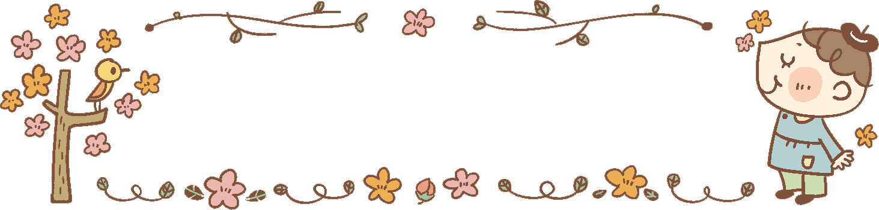
令和7年度
冬号
前川乳児保育園
ほ け ん だ よ り
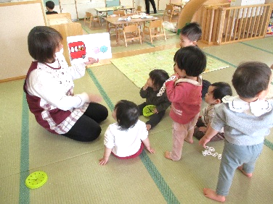
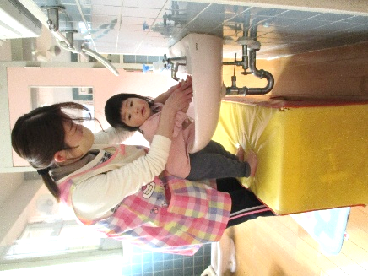
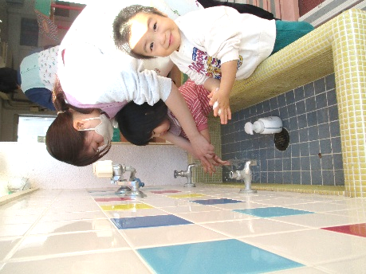
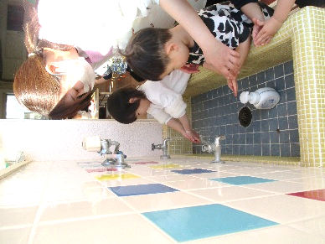
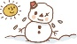
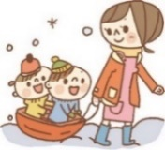
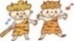
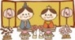
＊雪ぐみ＊
＊月ぐみ＊

＊保育園での睡眠の安全について＊
① 睡眠中の安全確保のため、保育園では「うつぶせ寝をさせない」「定期的に記録する」ことを徹底しています。
「うつぶせ寝にさせない」とは、お腹を下にした体位で寝かせないということです。
あおむけ寝で、すやすやと眠っているように見えても異常がないとは限りません。
② 一人ひとりの子どもの表情や呼吸状態を確認しやすいように、部屋を暗くすることは避けています。
③ 目視だけでなく必ず一人ひとりの子どもに軽く触れて体温や汗の感じ、顔色や表情や呼吸の様子を確認して記録
しています。 ＜睡眠チェック記録は0歳児（雪ぐみ）→ 5分毎 ・ 1歳児（月ぐみ）→ 15分毎＞
④ 記録の時間以外も睡眠中の子どもの側から離れることなく、子どもの顔が常に見えやすい位置で見守っています。
⑤ 寝返ってうつぶせになった時はその都度すぐ体位変換しています。
⑥ 柔らかすぎる布団が使われていないか、タオルやぬいぐるみ等が顔にかかっていないか、ヒモ状のものを手に
していないか、口の内に食べ物が残っていないか等の確認も常時徹底しています。
⑦ 咳や鼻水など体調を崩している時や病後時は、特に気をつけて保育者のすぐ側で寝るよう配慮しています。
⑧ 睡眠中の危険因子を除去することや異変異常に早期に気づける工夫と配慮がなされているか等々、日々確認し
合い、職員一人ひとりが状況に応じて迅速に的確に対応できるよう、緊急時の対応法と救急蘇生の実技を定期
的に繰り返し訓練しています。

食事・おやつの前は保育室内の手洗い場、戸外あそ
びの後は園庭の手洗い場で手を洗っています。
自分でトレーナーの袖をあげたり、泡ハンドソープの
ポンプを押したり、手をこすり合わせたり、泡をおと
したり…… と一連の動作がスムーズにできるように
なってきました‼ 先に洗ったお友だちがペーパー
タオルを渡してくれることも… !(^^)!
自分でやりたい子どもたちの気持ちを大切にしながら、
洗い残しや拭き残しがないように、タイミングを見計
らって保育者が手助けをしています。

戸外で遊んだ後、手洗い場の台に立ったり抱っこして
もらったりして“子ども用泡ハンドソープ”で手を洗い、
ペーパータオルで拭いています。
子どもたちは蛇口から流れ出る水に興味津々…(^^♪
自分で手をこすり合わせたり、拭き終わったペーパータ
オルをゴミ箱に捨てるのが上手なお友だちもいます‼
手を洗う前後の時間は、大好きな絵本を読んでもらって、
みんなで楽しく過ごしています
今年度残すところ２か月半となりました。ポカポカと暖かい日もあれば、冷たい風と
乾燥が強い日も多いため、インフルエンザや風邪の悪化等にもまだまだ注意が必要です。
引き続き感染症対策をしっかり行い、これからも子どもたちの健康・安全を守りながら、より楽しい遊び・生活のための工夫をしていきたいと思います。
今号は保育園での「手洗い」と「睡眠の安全」についてお伝えします。

